《身高的情况》课时练
1．根据统计图填空。
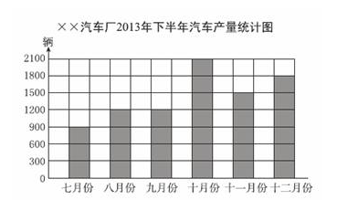
这张统计图中每一格表示（ ）辆汽车，产量最少是（ ）月份，是（ ）辆；产量最多是（ ）月份，是（ ）辆；最多与最少的月份产量相差（ ）辆汽车，下半年一共生产了（ ）汽车。
2．根据育兴小学各兴趣小组人数填一填。
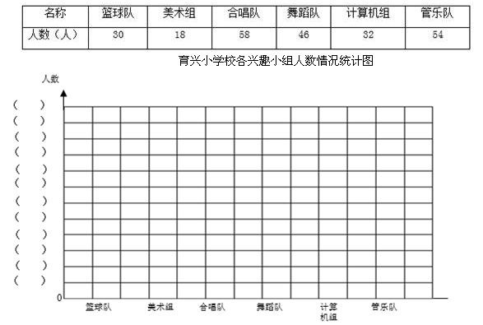
育兴小学校各兴趣小组人数情况统计图
每格代表（ ）比较合适，（ ）名同学参加兴趣小组。
3．根据统计图回答下面问题。
四年级同学参加兴趣小组情况统计图
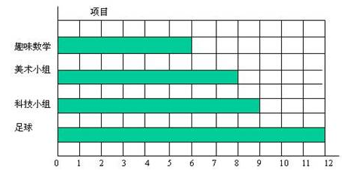
一共调查了（ ）名同学，参加（ ）小组的人数最多，( )小组的人数最少，相差（ ）人，参加（ ）小组的是（ ）小组人数的2倍。
4.选择
（1）杨树再种( )棵就和柳树同样多。
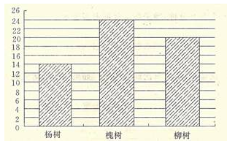
A、4 B、6 C、8
（2）芳芳家下半年各月用水量最多相差（ ）千克。
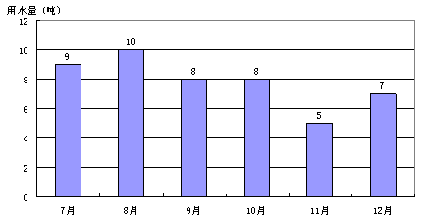
A、5 B、5000 C、50
５．请你来统计。
下面是二（1）班同学最喜欢吃的蔬菜情况统计表
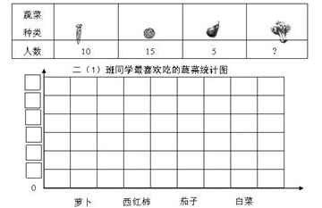
（1）喜欢吃白菜的人数是喜欢吃茄子的4倍，喜欢吃白菜的有多少人？
（2）完成统计图。
（3）你还能提出什么数学问题？_______________________并列式计算。

答案：
1. 300 七 900 十 2100 1200 8700
2. 5 238
3. 35 足球 趣味数学 6 足球 趣味数学
4. B Ｂ
５（1）20（2）略（3）全班共有多少人？10＋15＋5＋20＝50（人）答案不唯一。

